
计算机专业类课程
实验报告
课程名称：大数据存储与管理综合课程实验
学 院：计算机科学与工程学院
专 业：数据科学与大数据技术
指导教师：高辉
日 期： 2022 年 10月 20 日

电 子 科 技 大 学
实 验 报 告
学生姓名：高辉

一、实验室名称： A2-412

二、实验项目名称：熟悉常用的HDFS操作

三、实验目的：
1. 理解HDFS在Hadoop体系结构中的角色；
2. 熟练使用HDFS操作常用的Shell命令；
3. 熟悉HDFS操作常用的Java API。

四、实验平台：
操作系统：Linux
Hadoop版本：2.6.0或以上版本
JDK版本：1.6或以上版本
Java IDE：Eclipse

五、实验内容：
- 编程实现以下指定功能，并利用Hadoop提供的Shell命令完成相同任务：
- 向HDFS中上传任意文本文件，如果指定的文件在HDFS中已经存在，由用户指定是追加到原有文件末尾还是覆盖原有的文件；
- 从HDFS中下载指定文件，如果本地文件与要下载的文件名称相同，则自动对下载的文件重命名；
- 将HDFS中指定文件的内容输出到终端中；
- 显示HDFS中指定的文件的读写权限、大小、创建时间、路径等信息；
- 给定HDFS中某一个目录，输出该目录下的所有文件的读写权限、大小、创建时间、路径等信息，如果该文件是目录，则递归输出该目录下所有文件相关信息；
- 提供一个HDFS内的文件的路径，对该文件进行创建和删除操作。如果文件所在目录不存在，则自动创建目录；
- 提供一个HDFS的目录的路径，对该目录进行创建和删除操作。创建目录时，如果目录文件所在目录不存在则自动创建相应目录；删除目录时，由用户指定当该目录不为空时是否还删除该目录；
- 向HDFS中指定的文件追加内容，由用户指定内容追加到原有文件的开头或结尾；
- 删除HDFS中指定的文件；
- 删除HDFS中指定的目录，由用户指定目录中如果存在文件时是否删除目录；
- 在HDFS中，将文件从源路径移动到目的路径。
- 编程实现一个类“MyFSDataInputStream”，该类继承“org.apache.hadoop.fs.FSDataInputStream”，要求如下：实现按行读取HDFS中指定文件的方法“readLine()”，如果读到文件末尾，则返回空，否则返回文件一行的文本。
- 查看Java帮助手册或其它资料，用“java.net.URL”和“org.apache.hadoop.fs.FsURLStreamHandlerFactory”编程完成输出HDFS中指定文件的文本到终端中。

六、实验步骤（针对实验内容，具体描述实验步骤，包括操作指令、程序源代码，并给出实验结果的截图）：
1.Java代码：public void setUp() throws Exception {
System.out.println("set up");
configuration = new Configuration();
fileSystem = FileSystem.get(new URI(HDFS_PATH), configuration);
}

public void q1(String src, String dst) throws Exception {
if (fileSystem.exists(new Path(src))) {
Scanner sc = new Scanner(System.in);
System.out.println("追加输入1,覆盖输入2:");
int choice = sc.nextInt();
if (choice == 1) {
FSDataOutputStream output = fileSystem.append(new Path(dst));
sc = new Scanner(new FileReader(src));
while (sc.hasNextLine()) {
String data = sc.nextLine();
output.write(data.getBytes());
}
output.close();
} else {
fileSystem.copyFromLocalFile(true, new Path(src), new Path(dst));
}
} else {
fileSystem.copyFromLocalFile(new Path(src), new Path(dst));
}

}

public void q2(String src, String dst) throws Exception {
File f = new File(dst);
if (f.exists()) {
f.renameTo(new File(dst + "_bak"));
}
fileSystem.copyToLocalFile(false, new Path(src), new Path(dst));
}

public void q3(String src) throws Exception {
FSDataInputStream inputStream = fileSystem.open(new Path(src));
IOUtils.copyBytes(inputStream, System.out, 1024);
inputStream.close();
}

public void q4(String src) throws Exception {
FileStatus[] status = fileSystem.listStatus(new Path(src));
for (FileStatus s : status) {
System.out.println("path: " + s.getPath().toString());
System.out.println("power: " + s.getPermission().toString());
System.out.println("size: " + s.getLen());
long timeStamp = s.getModificationTime();
SimpleDateFormat format = new SimpleDateFormat("yyyy-MM-dd HH:mm:ss");
String date = format.format(timeStamp);
System.out.println("time: " + date);
}
}

public void q5(String src) throws Exception {
RemoteIterator<LocatedFileStatus> remoteIterator = fileSystem.listFiles(new Path(src), true);
while (remoteIterator.hasNext()) {
FileStatus s = remoteIterator.next();
System.out.println("path: " + s.getPath().toString());
System.out.println("power: " + s.getPermission().toString());
System.out.println("size: " + s.getLen());
long timeStamp = s.getModificationTime();
SimpleDateFormat format = new SimpleDateFormat("yyyy-MM-dd HH:mm:ss");
String date = format.format(timeStamp);
System.out.println("time: " + date);
}
}

public void q6(String src) throws Exception {
if (!fileSystem.exists(new Path(src)))
fileSystem.mkdirs(new Path(src));
fileSystem.create(new Path(src));
fileSystem.delete(new Path(src));
}

public void q7(String src) throws Exception {
if (!fileSystem.exists(new Path(src)))
fileSystem.mkdirs(new Path(src));
fileSystem.create(new Path(src));
if (fileSystem.exists(new Path(src))) {
Scanner sc = new Scanner(System.in);
System.out.println("删除输入1:");
int choice = sc.nextInt();
if (choice == 1) {
fileSystem.delete(new Path(src));
}
}
}

public void q8(String src, String dst) throws Exception {
Scanner sc = new Scanner(System.in);
System.out.println("追加到头输入1,追加到尾输入2:");
int choice = sc.nextInt();
if (choice == 2) {
FSDataOutputStream output = fileSystem.append(new Path(dst));
output.write(src.getBytes(StandardCharsets.UTF_8));
output.close();
} else {
q2(dst, "tmp");
fileSystem.delete(new Path(dst));
fileSystem.create(new Path(dst));
FSDataOutputStream output = fileSystem.append(new Path(dst));
output.write(src.getBytes(StandardCharsets.UTF_8));
output.close();
q1("tmp", dst);
}
}

public void q9(String src) throws Exception {
fileSystem.delete(new Path(src));
}

public void q10(String src) throws Exception {
RemoteIterator<LocatedFileStatus> a = fileSystem.listFiles(new Path(src), false);
if (a.hasNext()) {
Scanner sc = new Scanner(System.in);
System.out.println("递归删除输入1:");
int choice = sc.nextInt();
if (choice == 1) {
fileSystem.delete(new Path(src), true);
}
} else
fileSystem.delete(new Path(src));
}

public void q11(String src, String dst) throws Exception {
fileSystem.rename(new Path(src), new Path(dst));
}
Shell命令（简单来说就是基本的linux命令前加上hdfs dfs -）结果：
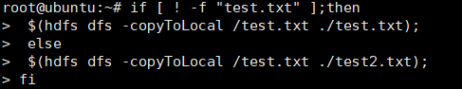
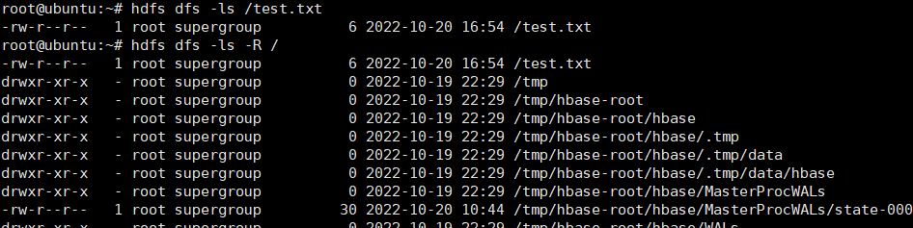
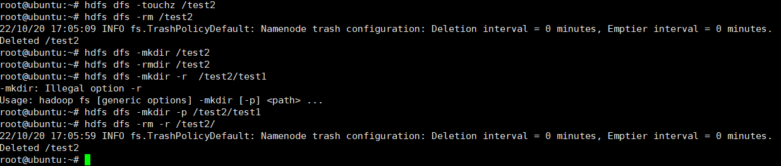
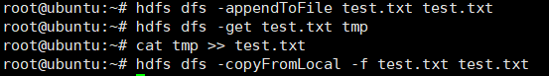
2. package org.example;

import java.io.BufferedReader;
import java.io.IOException;
import java.io.InputStream;
import java.io.InputStreamReader;

import org.apache.hadoop.conf.Configuration;
import org.apache.hadoop.fs.FSDataInputStream;
import org.apache.hadoop.fs.FileSystem;
import org.apache.hadoop.fs.Path;

public class MyFSDataInputStream extends FSDataInputStream {
public MyFSDataInputStream(InputStream in) {
super(in);
}

public static String readline(Configuration conf, String filename) throws IOException {
Path filename1 = new Path(filename);
FileSystem fs = FileSystem.get(conf);
FSDataInputStream in = fs.open(filename1);
BufferedReader d = new BufferedReader(new InputStreamReader(in));
String line = d.readLine();
if (line != null) {
d.close();
in.close();
return line;
} else
return null;
}
}
3. public void Q3(String src) throws Exception {
URL.setURLStreamHandlerFactory(new FsUrlStreamHandlerFactory());
URL url = new URL("hdfs://100.110.51.86:9000/" + src);
InputStream inputStream = url.openStream();
IOUtils.copyBytes(inputStream, System.out, new Configuration());
}

七、问题及解决方案（列出遇到的问题和解决办法，列出没有解决的问题）：

无

八、实验总结（给出实验结论，描述心得体会，并对本实验过程及方法、手段提出改进建议）：
无

报告评分：
指导教师签字：

